Приложение 2.
Рабочая тетрадь № 2. Наглядная геометрия. Смирнов В.А. и др. – 5 мин.

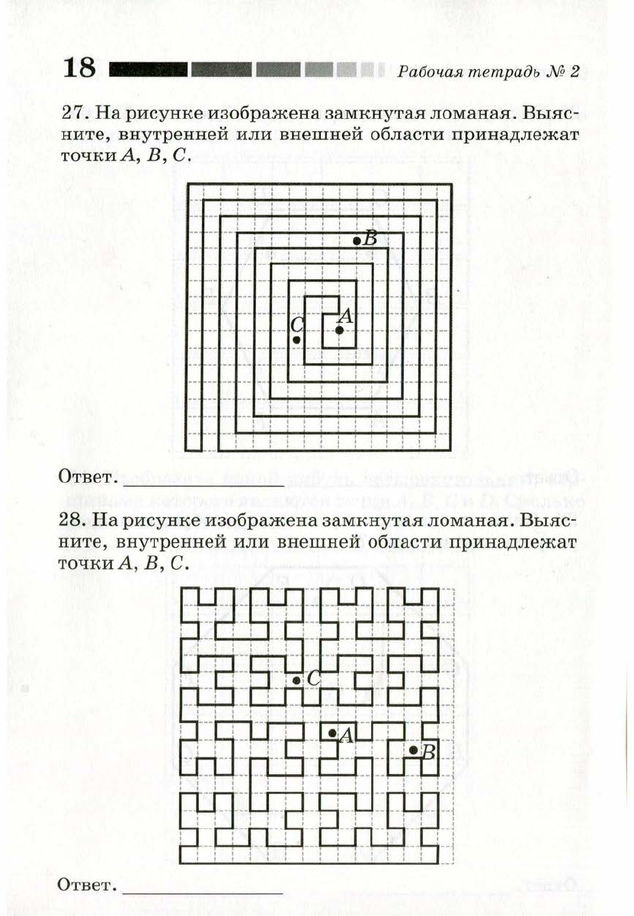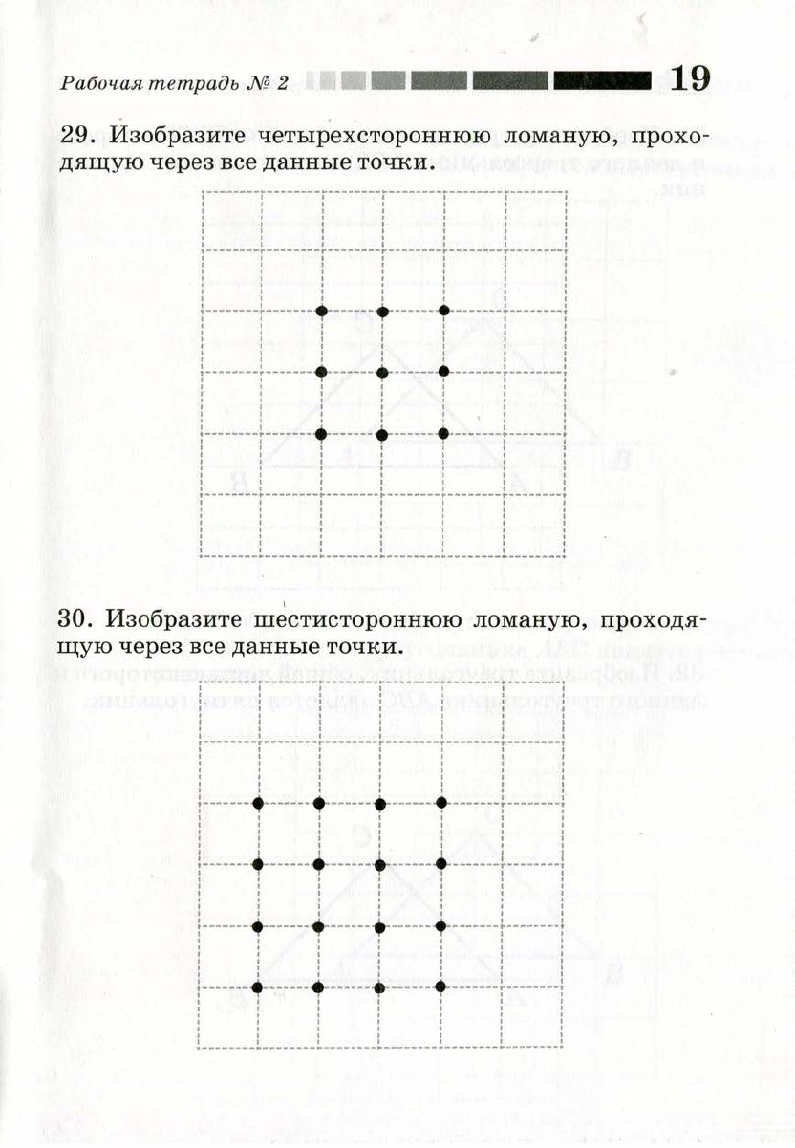
Самопроверка.

Ответы:
